Отчёт по лабораторной работе №8

Текстовой редактор vi

Сагдеров Камал

Содержание

# 1 Цель работы

Познакомиться с операционной системой Linux. Получить практические навыки работы с редактором vi, установленным по умолчанию практически во всех дистрибутивах.

# 2 Задание

8.3.1. Задание 1. Создание нового файла с использованием vi 1. Создайте каталог с именем ~/work/os/lab06. 2. Перейдите во вновь созданный каталог. 3. Вызовите vi и создайте файл hello.sh 4. Нажмите клавишу i и вводите следующий текст 5. Нажмите клавишу Esc для перехода в командный режим после завершения вводатекста. 6. Нажмите : для перехода в режим последней строки и внизу вашего экрана появится приглашение в виде двоеточия. 7. Нажмите w (записать) и q (выйти), а затем нажмите клавишу Enter для сохранения вашего текста и завершения работы. 8. Сделайте файл исполняемым 8.3.2. Задание 2. Редактирование существующего файла 1. Вызовите vi на редактирование файла 2. Установите курсор в конец слова HELL второй строки. 3. Перейдите в режим вставки и замените на HELLO. Нажмите Esc для возврата в командный режим. 4. Установите курсор на четвертую строку и сотрите слово LOCAL. 5. Перейдите в режим вставки и наберите следующий текст: local, нажмите Esc для возврата в командный режим. 6. Установите курсор на последней строке файла. Вставьте после неё строку, содержащую следующий текст: echo $HELLO. 7. Нажмите Esc для перехода в командный режим. 8. Удалите последнюю строку. 9. Введите команду отмены изменений u для отмены последней команды. 10. Введите символ : для перехода в режим последней строки. Запишите произведённыеизменения и выйдите из vi

# 3 Теоретическое введение

екстовым редактором (text editor) называют программу, которая предназначена для редактирования (составления и изменения) файлов, содержащих только текст, например: письмо, программа на языке C, системный конфигурационный файл. При том, что имеется много различных редакторов для системы Linux, единственный, чьё присутствие будет гарантировано в любой системе UNIX или Linux═ — это vi (visual editor). Редактор vi не является самым простым в использовании, и его интерфейс не очень понятен сам по себе. Однако ввиду своей распространённости, а отчасти и потому, что владение им в некоторых ситуациях необходимо, ему посвящается внимание в этой книге.

В любой момент при работе в редакторе vi вы находитесь в одном из трёх режимов редактора: командный режим (command mode), режим ввода (insert mode) и режим последней строки (last line mode).

При запуске редактора vi вы оказываетесь в командном режиме. В этом режиме можно давать команды для редактирования файлов или перейти в другой режим. Например, вводя x в командном режиме мы удаляем символ, на который указывает курсор. Клавиши-стрелки перемещают курсор по редактируемому файлу. Как правило, команды, используемые в командном режиме, состоят из одного или двух символов.

Основной ввод и редактирование текста осуществляется в режиме ввода. При использовании редактора vi основное время, скорее всего, будет проводиться именно в этом режиме. Переход в режим ввода из командного режима осуществляется командой i (от слова insert). Находясь в режиме ввода, можно вводить текст в то место, куда указывает курсор. Выход из режима ввода в командный режим осуществляется клавишей Esc.

Основной ввод и редактирование текста осуществляется в режиме ввода. При использовании редактора vi основное время, скорее всего, будет проводиться именно в этом режиме. Переход в режим ввода из командного режима осуществляется командой i (от слова insert). Находясь в режиме ввода, можно вводить текст в то место, куда указывает курсор. Выход из режима ввода в командный режим осуществляется клавишей Esc.

Нажмём клавишу i, и редактор перейдёт в режим ввода текста.Помимо команды i, есть ещё несколько способов вставить текст. Так, команда a начинает вставлять текст после текущего положения курсора, а не прямо в текущую. Например, приведём с помощью клавиш-стрелок курсор к пробелу, разделяющему слова good и men.Для того, чтобы начать вводить текст со следующей строки, используем команду o.

В командном режиме нажатие клавиши x удаляет символ, на который указывает курсор. Можно удалять целые строки командой dd (т. е. нажав клавишу d два раза подряд). Для того, чтобы удалить слово, на которое показывает курсор, можно использовать команду dw. Подведите курсор к слову good и введите dw. [1]

# 4 Выполнение лабораторной работы

Ознакомимся с теоретическим материалом.Ознакомиться с редактором vi. Выполнить упражнения, используя команды vi (рис. 1).

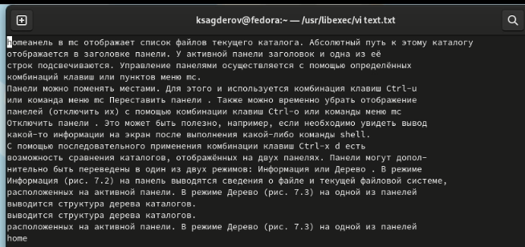

Figure 1: Текстовый редактор vi

Задание 1. Создание нового файла с использованием vi 1. Создаем каталог с именем ~/work/os/lab06 2. Перейдем во вновь созданный каталог. 3. Вызовем vi и создадим файл hello.sh (рис. 2), (рис. 3).

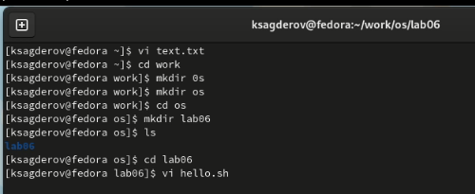

Figure 2: Создание каталога

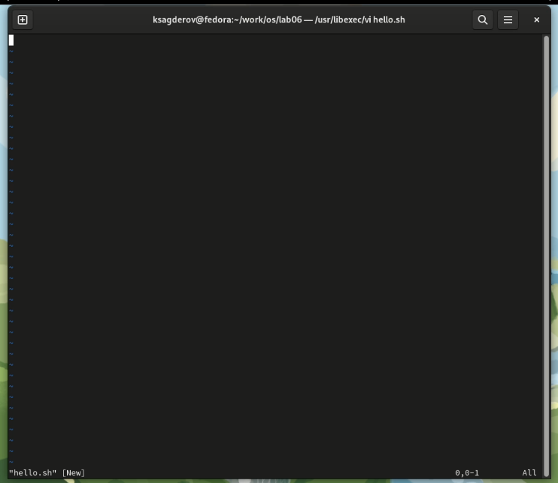

Figure 3: Файл hello.sh в текстовом редаеторе vi

1. Нажмем клавишу i и вводите следующий текст (рис. 4).

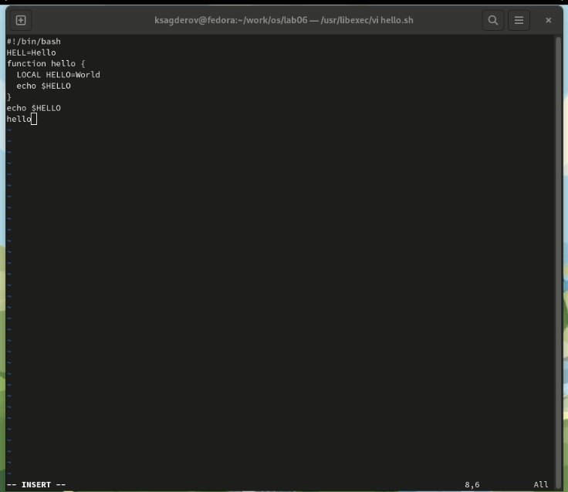

Figure 4: Написание текста в текстовом редакторе

1. Нажмем клавишу Esc для перехода в командный режим после завершения ввода текста.
2. Нажмем : для перехода в режим последней строки и внизу вашего экрана появится приглашение в виде двоеточия.
3. Нажмем w (записать) и q (выйти), а затем нажмите клавишу Enter для сохранения вашего текста и завершения работы (рис. 5).

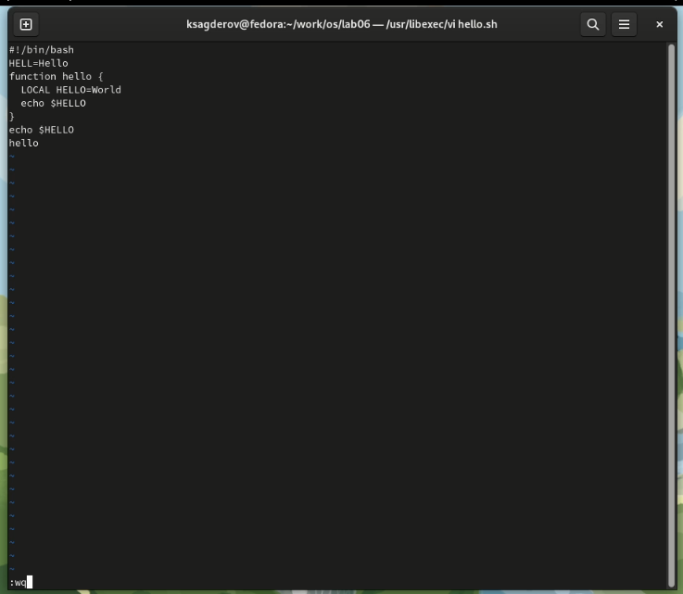

Figure 5: Выход из редактора и сохранение текста

1. Сделаем файл исполняемым (рис. 6).

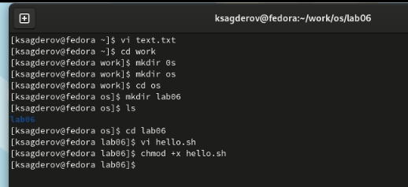

Figure 6: Сделаем файл исполняемым, команда chmod

Задание 2. Редактирование существующего файла 1. Вызовите vi на редактирование файла 2. Установите курсор в конец слова HELL второй строки. 3. Перейдите в режим вставки и замените на HELLO. Нажмите Esc для возврата в командный режим (рис. 7).

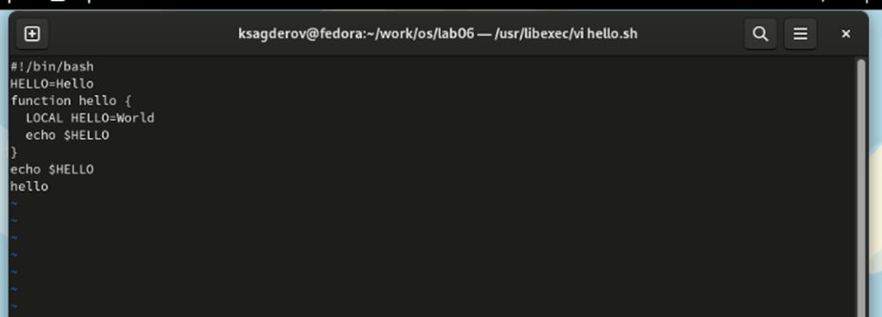

Figure 7: Работа с редактором vi

1. Установите курсор на четвертую строку и сотрите слово LOCAL.
2. Перейдите в режим вставки и наберите следующий текст: local, нажмите Esc для возврата в командный режим
3. Установите курсор на последней строке файла. Вставьте после неё строку, содержащую следующий текст: echo $HELLO (рис. 8).

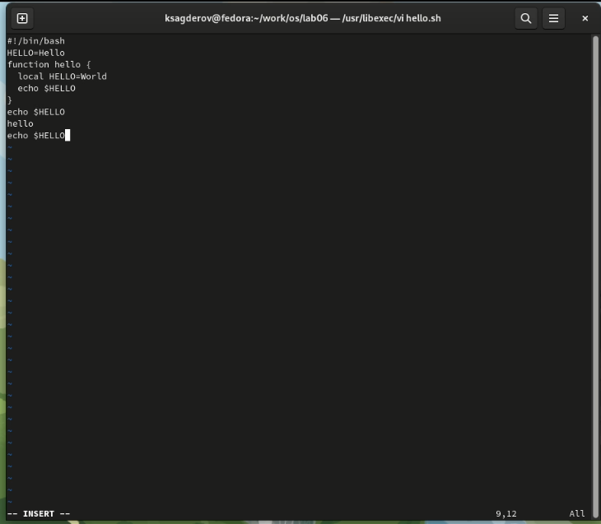

Figure 8: Изменение текста в редакторе vi

1. Нажмите Esc для перехода в командный режим.
2. Удалите последнюю строку (рис. 9).

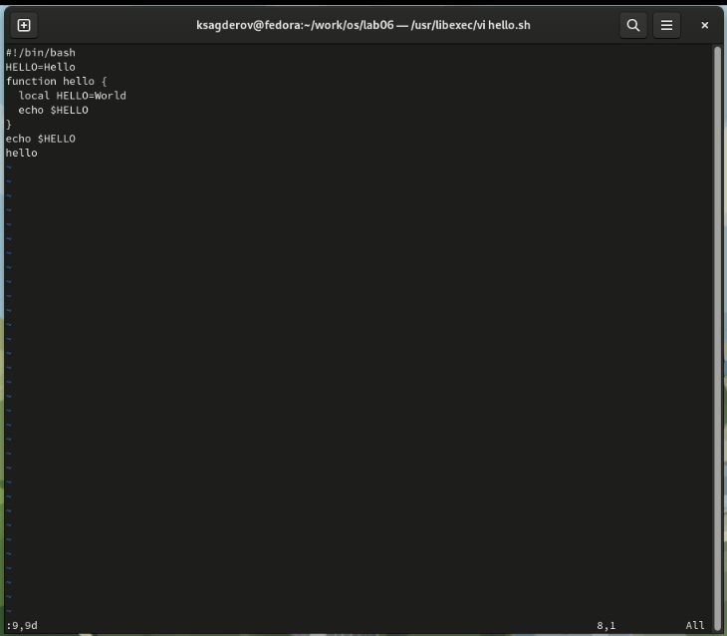

Figure 9: Удаление последней строки

1. Введите команду отмены изменений u для отмены последней команды (рис. 10).

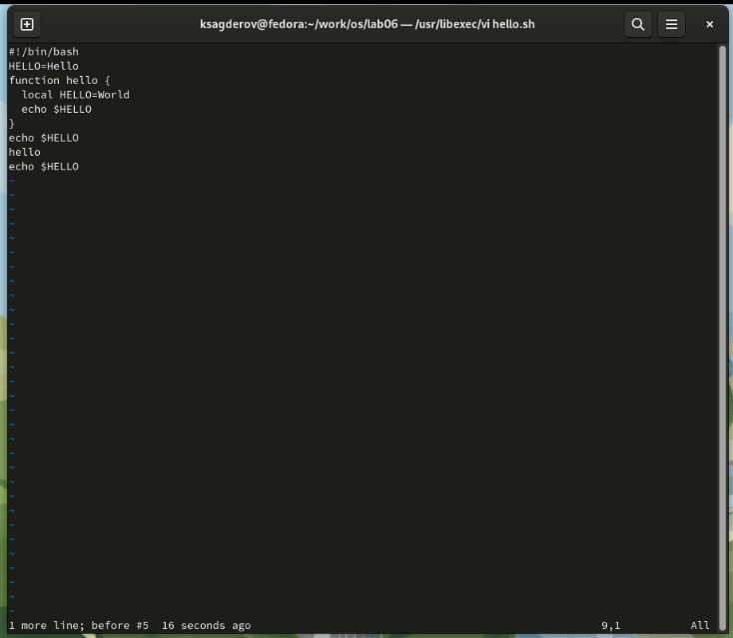

Figure 10: Команда отмены

1. Введите символ : для перехода в режим последней строки. Запишите произведённые изменения и выйдите из vi (рис. 11).

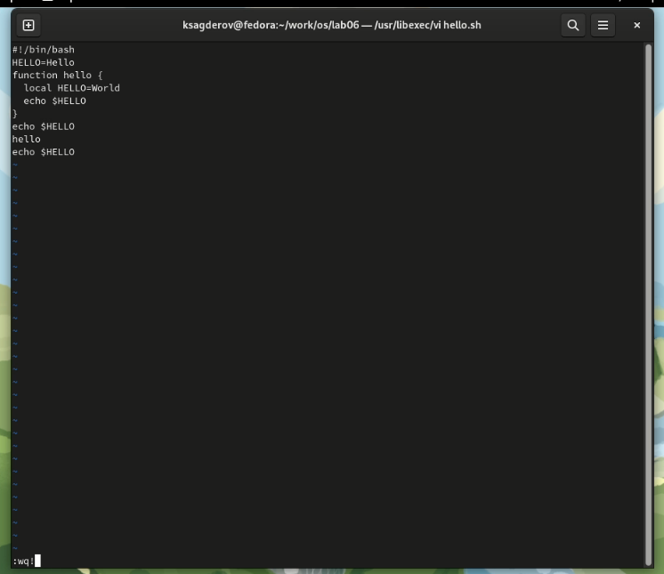

Figure 11: Выход из текстового редактора

# 5 Выводы

В процессе выполнения лабораторной работы я ознакомился с текстовом редактором vi, получил практические навыки по работе с редактором, установленными по умолчанию практически во всех дистрибутивах.

# 6 Контрольные вопросы

1. Дайте краткую характеристику режимам работы редактора vi.

* командный режим — предназначен для ввода команд редактирования и навигации по редактируемому файлу;
* режим вставки — предназначен для ввода содержания редактируемого файла;
* режим последней (или командной) строки — используется для записи изменений в файл и выхода из редактора.

1. Как выйти из редактора, не сохраняя произведённые изменения? Можно нажимать символ q (или q!), если требуется выйти из редактора без сохранения.
2. Назовите и дайте краткую характеристику командам позиционирования.

* 0 (ноль) — переход в начало строки;
* $ — переход в конец строки;
* G — переход в конец файла;
* n G — переход на строку с номером n.

1. Что для редактора vi является словом? Редактор vi предполагает, что слово - это строка символов, которая может включать в себя буквы, цифры и символы подчеркивания.
2. Каким образом из любого места редактируемого файла перейти в начало (конец) файла? С помощью G — переход в конец файла
3. Назовите и дайте краткую характеристику основным группам команд редактирования.

* Вставка текста – а — вставить текст после курсора; – А — вставить текст в конец строки; – i — вставить текст перед курсором; – n i — вставить текст n раз; – I — вставить текст в начало строки.
* Вставка строки – о — вставить строку под курсором; – О — вставить строку над курсором.
* Удаление текста – x — удалить один символ в буфер; – d w — удалить одно слово в буфер; – d $ — удалить в буфер текст от курсора до конца строки; – d 0 — удалить в буфер текст от начала строки до позиции курсора; – d d — удалить в буфер одну строку; – n d d — удалить в буфер n строк.
* Отмена и повтор произведённых изменений – u — отменить последнее изменение; – . — повторить последнее изменение.
* Копирование текста в буфер – Y — скопировать строку в буфер; – n Y — скопировать n строк в буфер; – y w — скопировать слово в буфер.
* Вставка текста из буфера – p — вставить текст из буфера после курсора; – P — вставить текст из буфера перед курсором.
* Замена текста – c w — заменить слово; – n c w — заменить n слов; – c $ — заменить текст от курсора до конца строки; – r — заменить слово; – R — заменить текст.
* Поиск текста – / текст — произвести поиск вперёд по тексту указанной строки символов текст; – ? текст — произвести поиск назад по тексту указанной строки символов текст.

1. Необходимо заполнить строку символами $. Каковы ваши действия? Перейти в режим вставки.
2. Как отменить некорректное действие, связанное с процессом редактирования? С помощью u — отменить последнее изменение
3. Назовите и дайте характеристику основным группам команд режима последней строки. Режим последней строки — используется для записи изменений в файл и выхода из редактора.
4. Как определить, не перемещая курсора, позицию, в которой заканчивается строка? $ — переход в конец строки
5. Выполните анализ опций редактора vi (сколько их, как узнать их назначение и т.д.). Опции редактора vi позволяют настроить рабочую среду. Для задания опций используется команда set (в режиме последней строки): – : set all — вывести полный список опций; – : set nu — вывести номера строк; – : set list — вывести невидимые символы; – : set ic — не учитывать при поиске, является ли символ прописным или строчным.
6. Как определить режим работы редактора vi? В редакторе vi есть два основных режима: командный режим и режим вставки. По умолчанию работа начинается в командном режиме. В режиме вставки клавиатура используется для набора текста. Для выхода в командный режим используется клавиша Esc или комбинация Ctrl + c .

# Список литературы

1. Работа с редактором vi [Электронный ресурс]. Free Software Foundation. URL: <https://docs.altlinux.org/ru-RU/archive/2.3/html-single/junior/alt-docs-extras-linuxnovice/ch02s10.html>.